Nguyễn Thị Kim Ngân_16076411

Trong phần này, chúng ta sẽ thảo luận về cơ bản của việc sử dụng mô hình tuyến tính bằng cách sử dụng bộ dữ liệu bệnh tiểu đường. Sau đó, bạn sẽ được giao một nhiệm vụ và thực hiện hồi quy tuyến tính của riêng bạn.

//Khai bao thư viện

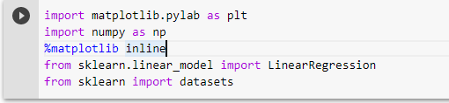

//Truyền dữ liệu vào



//tìm kích thước ma trận mỗi chiều



//mục tiêu, hình dạng vector

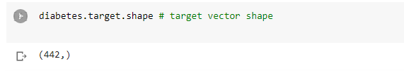

//tên cột

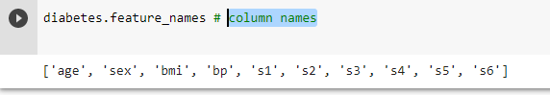

//Sử dụng scikit-learning, hồi quy tuyến tính rất dễ dàng:

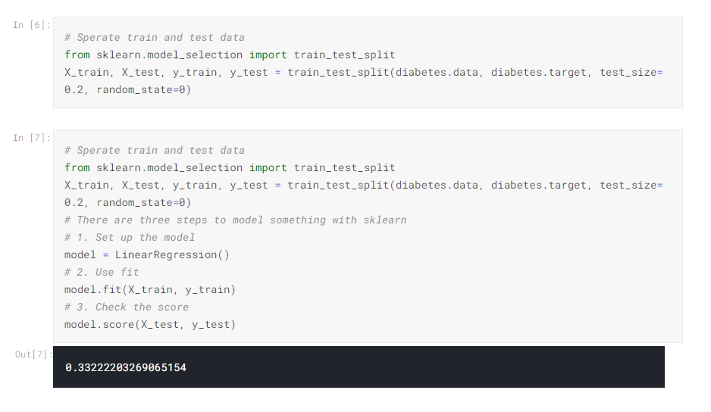

//Nhận các hệ số, beta

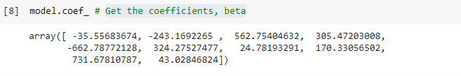

//Dự đoán dữ liệu không xác định

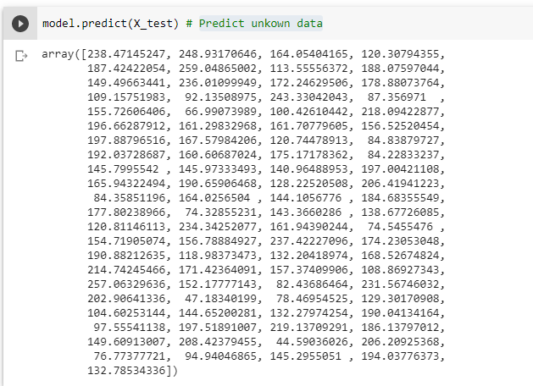

//Để hiểu rõ hơn tại sao dự đoán và thực tế lại khác nhau, bạn có thể vẽ biểu đồ theo cách sau

